Психологический уголок в группе детского сада: назначение, оснащение.

Игры с использованием атрибутов психологического уголка
На сегодняшний день очевидна актуальность проблемы сохранения и укрепления психологического здоровья детей. Одной из главных задач является создание атмосферы психологического комфорта и эмоционального благополучия, воспитания свободной, творческой и активной личности.
Материалы для групповых психологических уголков.
Оснащение психологического уголка
Зона психологической разгрузки:
- уголок для уединения (шатер, палатка, ниша покоя, ширма и т.д.);
- мягкая мебель (мягкие модули);
- фотоальбомы с групповыми и семейными фотографиями;
- мягкие игрушки;
- сухие бассейны.
Наличие шатра позволяет детям «спрятаться» от внешнего мира, посекретничать, посмотреть альбом с семейными или групповыми фото.
Игры с использованием мягких игрушек служат средством релаксации. «Сонные» игрушки активно применяются в период адаптации к ДОУ, к его режиму, требованиям, когда эмоциональные дети испытывают чувство тревоги, беспокойства.
Материалы для обучения агрессивных детей способам выражения гнева в
приемлемой форме:
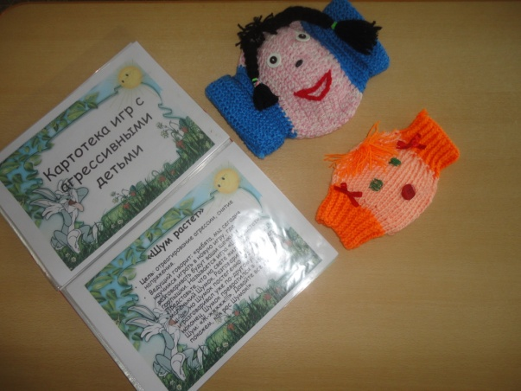
- боксерская груша, боксерские перчатки;
- подушки для битья;
- надувные резиновые биты, молотки;
- стаканчики для крика;
- мишени.
Эти предметы помогут справиться с отрицательными эмоциями, снять напряжение, выплеснуть накопившуюся энергию.

Игры, направленные на формирование навыка выражать негативные эмоции
приемлемым способом:
• «Уходи злость, уходи» (Н.А. Кряжева)
Инвентарь: мягкие подушки.
Дети ложатся на ковер по кругу, на расстоянии большем, чем вытянутая рука. Между ними подушки. Закрыв глаза, они начинают колотить руками по подушкам и громко кричать: «Уходи злость, уходи!» Через 2-3 минуты дети по сигналу взрослого ложатся в позу звезды, широко раскинув руки и ноги, и спокойно лежат, слушая спокойную музыку.
- «Брэк» (А.Е. Кузнецова)
Инвентарь: мягкие игрушки.
Детям предлагается стать боксерами, при этом соперником будет выступать подушка. Начинать поединок можно после команды взрослого: «Бой», а при команде «Стоп» дети должны прекратить боевые действия.
- «Рычи, лев, рычи» (Н.А. Кряжева)
Воспитатель: «Все мы - львы, большая львиная семья. Давайте устроим соревнование - кто громче рычит. Как только я скажу: «Рычи, лев, рычи!», вы начинаете громко рычать. Подбадриваем детей: «Хорошо! Еще громче!»
Заканчиваем игру «волшебным превращением» - предложить детям стать котятами и ласково помурлыкать.
- «Тух - тиби - дух» (К. Фопель)
(коррекция плохого настроения)
Педагог говорит с детьми о том, что у каждого человека бывает плохое настроение, каждый имеет право на выражение своих чувств, но надо научиться это делать так, чтобы не было неприятно ни себе самому, ни окружающим.
«Я сообщу вам сейчас волшебное слово. Это заклинание против плохого настроения, против обид».
Дети ходят по группе, сердито сдвинув брови, останавливаются напротив кого-либо и трижды сердито-пресердито произносят волшебное слово «тух-тиби-дух!»
Затем опять ходят, время от времени останавливаются перед кем-то и снова говорят «тух-тиби-дух!»
В этом ритуале заложен парадокс. Через некоторое время все начинают смеяться.
- «Обзывалки»
Инвентарь: маленький мяч или мягкая игрушка.
Предварительно беседуем о приятных и неприятных словах, которые люди говорят друг другу.
Дети передают по кругу мячик (или мягкую игрушку) и называют друг друга разными необидными словами. Заранее договариваемся обзываться, например, овощами, грибами (ты - морковка, ты - капуста, ты - сыроежка, ты - мухомор...)
В заключительном круге играющие говорят друг другу приятные слова (ты - солнышко, ты - звездочка и т.д.)
Затем обсуждаем с детьми какие слова приятнее слушать и почему. Эта игра очень полезна для обидчивых детей. В ходе игры дети так же начинают смеяться, когда обзывают друг друга овощами, грибами.
Материалы для обучения детей умению владеть собой в различных ситуациях, приемам саморегуляции:
- аудио, видеозаписи (шум моря, звуки леса, музыка для отдыха, релаксации);
- цветные клубочки шерсти;
- волшебные предметы (шляпа, плащ, палочка);
- свечи;
- «Мешочки настроений»;
- «Коробочки добрых дел»;
- игры с песком, водой, крупами, пуговицами
- «Клубочки ниток»
Предложить расшалившемуся ребенку смотать в клубок яркую пряжу. Взрослый сообщает ребенку, что клубок не простой, а волшебный. Как только ребенок начинает его сматывать, он успокаивается (огорчен, устал или «завелся»)
- «Волшебные предметы» помогают совершать чудесные превращения и перемещения, путешествия.
- «Мешочки настроений»
Цель: научить детей в приемлемой форме избавляться от плохого настроения.
Один из светлого материала - мешочек радости, хорошего настроения, улыбок, веселья.
Второй из темного материала - мешочек плохого настроения. Мешочки завязаны шнурками. Ребенок, у которого плохое настроение, развязывает шнурок на мешочке с плохим настроением и «складывает» туда свою злость, обиду, плохое настроение и тщательно завязывает шнурок. Затем развязывает шнурок на мешочке с хорошим настроением и берет оттуда улыбку, радость, хорошее настроение.

- «Коробочка добрых дел»
Цель: научить четкому, доброжелательному отношению к товарищам; побудить к нравственным поступкам; воспитывать доброжелательность, желание совершать добрые поступки.
Педагог рассказывает детям, что это не простые коробочки - в них хранятся добрые поступки и хорошие дела. Теперь каждое хорошее дело они будут отмечать фишками и складывать их в коробочку. Когда заканчивается неделя, дети смотрят в чьей коробочке фишек больше. Эти дети отмечаются, поощряются.
Материалы для обучения детей бесконфликтному общению с помощью эмоционально-развивающих игр:
- «Азбука настроений»;
- «Коврик дружбы»;
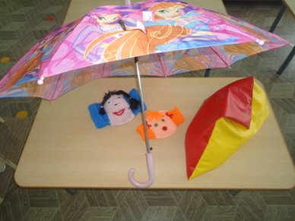
- настольные дидактические игры: «Что такое хорошо, что такое плохо?»;
- «Подушка примирения» (к ней перчатки);
- «Коробочка примирения»;
- «Доска настроений»
- «Коврик дружбы», «Подушка примирения», «Коробочка примирения»
Цель: научить детей разнообразным способам примирения после ссоры.
- «Доска настроений»
Инвентарь: набор картинок, изображающих настроение людей; фото всех детей группы; картинки-символы.
Помогает вести учет эмоционального состояния детей и по возможности выяснять причину отрицательного эмоционального состояния.
- «Коврик дружбы»
Инвентарь: плед, плотная ткань 90 х 150 см, мягкий коврик, украшенный аппликацией, вышивкой.
Как только возникает спор, «противники» могут сесть на него и поговорить друг с другом, чтобы найти путь нужного решения своей проблемы. Воспитатель рядом. Каждый из детей высказывает свое желание. А затем подбираются всевозможные варианты разрешения этого спора, этой проблемы. Воспитатель «ведет», «направляет» этот диалог, помогает находить конструктивные выходы из проблемы, объясняет, что всегда можно договориться, найти взаимовыгодное решение проблемы.
Коврик играет роль символа, он помогает сконцентрировать свои силы на поиске вариантов мирного урегулирования спора, отказаться от вербальной или физической агрессии.

Материалы для повышения самооценки тревожных, неуверенных в себе детей:
- подиум;
- медали;
- корона;
- «сонные игрушки»

Игры, направленные на формирование уверенного поведения, повышение
самооценки:
- «Зайки и слоники» (Г.Б. Монина, Е.К. Лютова)
Ведущий: «Ребята, сначала мы с вами будем зайками-трусишками. Скажите, что делает заяц, когда чувствует опасность? Дрожит. Покажите, как он дрожит. Старается стать маленьким и незаметным, хвостик и лапки трясутся и т.д.» Дети показывают.
«Покажите, что делают зайки, если видят волка?» Убегают, прячутся.
«А теперь мы с вами будем слонами большими, сильными, смелыми. Покажите, как спокойно, величаво и бесстрашно ходят слоны». Дети в течение нескольких минут изображают бесстрашных слонов.
- «Ты - лев» (Н.А. Кряжева)
«Закройте глаза, представьте льва - царя зверей. Сильного, могучего, уверенного в себе, спокойного и мудрого. Он красив и выдержан, горд и свободен. Этого льва зовут как тебя, у него твое имя, твои глаза, твои руки, твои ноги, твое тело. Лев - это ты!» Дети величавой походкой льва шествуют по кругу.
- «Волшебный стул» (И.В. Шевцова
Инвентарь: корона, высокий красивый стул-трон.
Ребенок садится на волшебный стул, надевает корону. И педагог рассказывает о происхождении его имени, что оно означает. Рассказывает о ребенке. Затем дети придумывают различные варианты этого имени (нежные, ласкательные).
- «Аплодисменты»
Педагог рассказывает детям о том, кто получает аплодисменты. Это артист после концерта или спектакля. Он чувствует эти аплодисменты не только ушами, он воспринимает их всем телом и душой. У нас хорошая группа и каждый заслужил аплодисменты. Дети стоят в кругу. Воспитатель подходит к кому-нибудь из детей. Встает напротив, смотрит ему в глаза и начинает тихо хлопать. И все дети вслед за взрослым начинают тихо хлопать, затем громче и очень громко. Тот, кому аплодировали, подходит к следующему ребенку и т.д.
- «Король» (Н.А. Кряжева)
Инвентарь: высокий стул.
Ведущий обсуждает с детьми какие преимущества имеет король. Чем добрый король отличается от злого? В этой игре вы можете побыть королем. Один из детей становится королем, садится на стул. Остальные - слуги короля. Король отдает приказы. Заранее договариваемся, что король не имеет права отдавать такие приказы, которые могут обидеть других детей.

Пусть со временем каждый ребенок получит возможность быть королем. Когда заканчивается правление очередного короля, обсуждаем с детьми полученный опыт. Добрый ли был король, понравилось ли его правление.

